新桥街道中心幼儿园小一班幼儿生活状况记录表

观察对象：小一班全体幼儿

观察者：花倩、万艳玲

观察目标：了解目标幼儿入园初期的适应能力

观察内容：观察目标幼儿来园情绪、午餐、午睡的情况

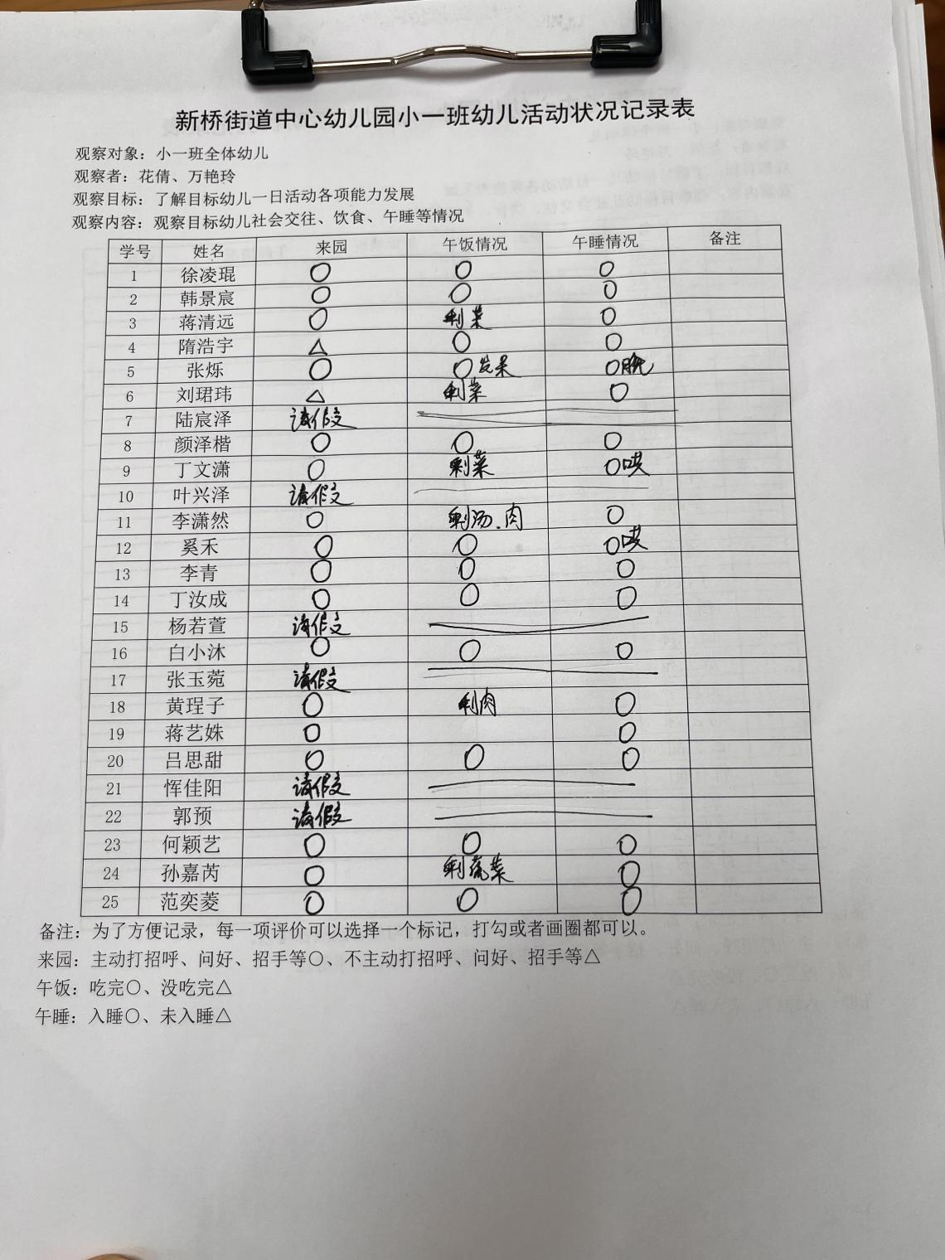

备注：为了方便记录，每一项评价可以选择一个标记，打勾或者画圈都可以。

来园：主动打招呼、问好、招手等○、不主动打招呼、问好、招手等△

午餐：吃完○、没吃完△

午睡：入睡○、未入睡△

**情绪：**

入园情绪：大部分孩子在入园时的情绪都是稳定的，能独立入园，部分幼儿能主动和老师问好，并将自己的物品摆放好。

园内情绪：小朋友们能安静愉快地进行桌面游戏，自主喝牛奶、吃早点。

**户外活动：**

|  |  |  |
| --- | --- | --- |
| C:/Users/admin/Desktop/b67cccb61fa27f7f1a306538bfd3f8e9.jpgb67cccb61fa27f7f1a306538bfd3f8e9 | C:/Users/admin/Desktop/bccce98bfc629666134ad9f2a96c9779.jpgbccce98bfc629666134ad9f2a96c9779 | C:/Users/admin/Desktop/b5c71f32577310023233d492f2c34511.jpgb5c71f32577310023233d492f2c34511 |

今天我们一起玩了攀爬架，小朋友能在游戏中大胆尝试，勇敢攀登，并能注意安全，适时休息喝水。

**集体活动：**

**音乐：苹果**

|  |  |  |
| --- | --- | --- |
| C:/Users/admin/Desktop/05f632a2f465d08f7e7cf05e7efcd4d5.jpg05f632a2f465d08f7e7cf05e7efcd4d5 | C:/Users/admin/Desktop/9162dbfd0474761cbd5283b175103b3e.jpg9162dbfd0474761cbd5283b175103b3e | C:/Users/admin/Desktop/d9cae8f751315435fb6b5d71b180fae8.jpgd9cae8f751315435fb6b5d71b180fae8 |

歌曲《苹果》以四分音符为一拍，是四四拍的歌曲。曲调流畅、旋律简单、规整，情绪欢快，歌曲内容浅显易懂，适合小班幼儿学唱。本次活动我们将创设“秋天大丰收，帮猪妈妈摘苹果”的情境，让幼儿在情境中学唱歌曲。

活动中徐凌琨、韩景宸、蒋清远、隋浩宇、张烁、刘珺玮、颜泽楷、丁文潇、李潇然、奚禾、李青、丁汝成、白小沐、黄埕子、蒋艺姝、吕思甜、何颖艺、孙嘉芮、范奕菱喜欢参加歌唱活动，并能在情境中感受歌曲欢快的旋律并尝试用自然的声音歌唱，体验歌唱的乐趣。黄埕子、蒋艺姝、吕思甜、李潇然、丁汝成、韩景宸、范奕菱这几位小朋友敢于在集体面前大胆表现自己，很不错，其他宝贝也要大方一些，多多展示自己哦。

**区域游戏：**

|  |  |  |
| --- | --- | --- |
| C:/Users/admin/Desktop/IMG_6659.JPGIMG_6659  科探区-小球走迷宫 | C:/Users/admin/Desktop/IMG_6660.JPGIMG_6660  科探区--多变轨道 | C:/Users/admin/Desktop/IMG_6661.JPGIMG_6661  益智区--动物搭高楼 |
| C:/Users/admin/Desktop/IMG_6662.JPGIMG_6662  益智区-按数取物 | C:/Users/admin/Desktop/IMG_6664.JPGIMG_6664  娃娃家--给娃娃换衣服 | C:/Users/admin/Desktop/IMG_6665.JPGIMG_6665  图书区-绘本 |
| C:/Users/admin/Desktop/IMG_6666.JPGIMG_6666植物角--照顾大蒜 | C:/Users/admin/Desktop/IMG_6667.JPGIMG_6667  美工区--圆圆的糖果 | C:/Users/admin/Desktop/IMG_6668.JPGIMG_6668  地面建构--搭房子 |

今天的游戏中徐凌琨、韩景宸、蒋清远、隋浩宇、张烁、刘珺玮、颜泽楷、丁文潇、李潇然、奚禾、李青、丁汝成、白小沐、黄埕子、蒋艺姝、吕思甜、何颖艺、孙嘉芮、范奕菱能够根据自己的兴趣，自主选择区域，并将进区卡粘贴到对应的区域板上，安静地玩游戏。

**生活活动情况：**

1.午餐情况：

今天的午饭吃的是胡萝卜饭、鸡腿烧香菇、清炒茼蒿菜、鸭血三鲜汤。大部分小朋友们能在儿歌的提醒下，端正坐姿，自主用餐，保持桌面的整洁。蒋艺姝、刘珺玮、张烁、白小沐、蒋清远这两天的用餐速度较慢，吃饭时总爱发呆，要稍微注意一下喽。

2.午睡情况：

午睡时大部分幼儿能按照要求脱外套、脱裤子，并在老师的提示、帮助下，将衣服裤子叠好，放在床尾。少部分幼儿衣物整理的不够整齐，每天在家也要多练习哦。

**家园合作：**

1.动态上的照片，仅作为老师观察时的随拍，并不是所有孩子的照片都会呈现。